
REPUBLIQUE-TOGOLAISE
TRAVAIL-LIBERTE-PATRIE


Conception et réalisation d’un système intelligent de détection de fraude télécom basé sur le Machine Learning et Apache Spark

ANNEE ACADEMIQUE :2025-2026
Membre du groupe :
OLOUADARA iyatan
BOUKARI satibou
Groupe :
cours : Projet tutoré
Encadreur : Dr TCHAYE

REMERCIEMENTS
Nous tenons à exprimer notre profonde gratitude à notre encadreur pour son accompagnement, ses conseils et sa disponibilité tout au long de ce projet.
Nous remercions également l’ensemble des enseignants de la filière pour la qualité de la formation reçue.
Enfin, nous adressons nos remerciements à nos camarades pour leur soutien et leur collaboration.

Table des matières
INTRODUCTION GÉNÉRALE 3
CHAPITRE 1 : PRÉSENTATION DU PROJET, OUTILS ET TECHNOLOGIES 1.1 Introduction 5
1.2 Présentation du projet 5
1.3. Outils et technologies utilisés 5
Conclusion 6
CHAPITRE 2 : PRÉSENTATION ET ANALYSE EXPLORATOIRE DES DONNÉES 7
2.1 Introduction 7
2.2 Présentation du dataset 7
2.3 Description des variables 7
2.4 Chargement des données avec Apache Spark 8
2.5 Nettoyage et prétraitement des données 8
2.6 Analyse exploratoire des données 9
2.6.1 Distribution des transactions frauduleuses 9
2.6.2 Analyse des types de transactions 10
2.6.3 Analyse des montants des transactions 11
2.6.4 Matrice de corrélation 12
2.6.5 Gestion du déséquilibre des classes 13
2.7 Conclusion du chapitre 14
CHAPITRE 3: MODÉLISATION ET ÉVALUATION DES PERFORMANCES 15
3.1 Introduction 15
3.2 Préparation des données pour le Machine Learning 15
3.3 Modèles de Machine Learning utilisés 16
3.3. XGBoost 16
.4 Évaluation des performances 16
3.5 Courbe ROC et AUC 17
CHAPITRE 4 : CONCEPTION ET RÉALISATION DU DASHBOARD 4.1 Introduction 19
CONCLUSION GÉNÉRALE 20

INTRODUCTION GÉNÉRALE
L’essor des services financiers numériques et du mobile money a considérablement facilité les transactions électroniques. Toutefois, cette évolution s’accompagne d’une augmentation des fraudes, entraînant des pertes importantes pour les entreprises et les utilisateurs. Face à ce défi, les technologies du Big Data et du Machine Learning offrent des solutions performantes pour détecter automatiquement les comportements suspects.
Dans ce contexte, ce projet a pour objectif de concevoir un système intelligent de détection de fraude télécom basé sur Apache Spark et le Machine Learning. Le système exploite des données de transactions financières afin d’identifier les opérations frauduleuses et d’améliorer la sécurité des transactions.
Pour atteindre cet objectif, plusieurs étapes ont été réalisées : préparation et analyse des données, développement et évaluation des modèles de classification, puis conception d’un dashboard interactif permettant la visualisation des résultats.
Ce rapport présente successivement le contexte du projet, les outils et technologies utilisés, l’analyse des données, la modélisation ainsi que l’application développée.

CHAPITRE 1 : PRÉSENTATION DU PROJET, OUTILS ET TECHNOLOGIES
1.1 Introduction
La digitalisation des services financiers et la généralisation des transactions électroniques ont transformé les échanges économiques, mais ont également entraîné une augmentation des fraudes, posant un problème majeur de sécurité.
Face aux limites des méthodes traditionnelles, notamment liées au volume de données et à la complexité des fraudes, les technologies du Big Data et du Machine Learning constituent des solutions efficaces. Ce chapitre présente le contexte du projet ainsi que les outils et technologies utilisés pour le système de détection de fraude.

1.2 Présentation du projet
Ce projet consiste à concevoir un système intelligent de détection de fraude télécom basé sur les technologies du Big Data et du Machine Learning. L’objectif principal est d’analyser de grandes quantités de données afin d’identifier automatiquement les transactions suspectes.
Pour atteindre cet objectif, le système suit plusieurs étapes essentielles : la collecte et le traitement des données, l’analyse exploratoire, la construction de modèles de classification, l’évaluation des performances des modèles, ainsi que la mise en place d’un dashboard interactif permettant la visualisation des résultats et l’aide à la décision.

1.3. Outils et technologies utilisés
La réalisation du projet repose sur un ensemble d’outils complémentaires permettant de couvrir l’ensemble du processus de traitement et d’analyse des données.
- Apache Spark est utilisé pour le traitement distribué des données massives, offrant une grande rapidité et une bonne capacité de gestion des grands volumes de données.
- Le développement des modèles de Machine Learning est réalisé en Python, un langage adapté à la science des données.
- Plusieurs bibliothèques sont utilisées :
  - Pandas pour la manipulation, le nettoyage et l’exploration des données,
  - Scikit-learn pour la construction et l’évaluation des modèles de Machine Learning,
  - XGBoost comme algorithme principal de classification pour la détection de fraude,
  - Plotly pour la visualisation interactive des données,
  - Streamlit pour la création d’un dashboard interactif et dynamique.
L’ensemble de ces outils permet de construire une chaîne complète de traitement, allant de l’ingestion des données jusqu’à la visualisation des résultats.

Conclusion
Ce chapitre a permis de présenter le contexte général du projet ainsi que les outils et technologies utilisés pour sa mise en œuvre. Il met en évidence l’importance du Big Data et du Machine Learning dans la détection des fraudes dans les systèmes de transactions électroniques.
L’utilisation combinée d’Apache Spark, de l’écosystème Python et des bibliothèques associées (Pandas, Scikit-learn, XGBoost, Plotly et Streamlit) permet de concevoir une solution complète, performante et adaptée au traitement de grandes quantités de données. Ces outils constituent ainsi la base technique du système développé dans ce projet.

CHAPITRE 2 : PRÉSENTATION ET ANALYSE EXPLORATOIRE DES DONNÉES

2.1 Introduction
L’analyse exploratoire des données, également appelée EDA (Exploratory Data Analysis), constitue une étape importante dans tout projet de Machine Learning. Elle permet de comprendre la structure des données, d’identifier les anomalies et de mieux préparer les données avant la phase de modélisation.
Dans ce chapitre, nous présentons le dataset utilisé ainsi que les différentes analyses réalisées sur les données de transactions financières.

2.2 Présentation du dataset
Le dataset utilisé dans ce projet est le dataset PaySim, un jeu de données simulant des transactions financières mobiles.
Ce dataset contient plusieurs types d’opérations financières telles que :
- les transferts d’argent ;
- les paiements ;
- les retraits ;
- les dépôts.
L’objectif principal est d’identifier automatiquement les transactions frauduleuses à partir des informations disponibles dans les données.

2.3 Description des variables
Le dataset contient plusieurs variables importantes utilisées pour l’analyse et la détection de fraude.
Variable | Description
step | Représente le temps simulé
type | Type de transaction
amount | Montant de la transaction
oldbalanceOrg | Ancien solde de l’expéditeur
newbalanceOrig | Nouveau solde de l’expéditeur
oldbalanceDest | Ancien solde du destinataire
newbalanceDest | Nouveau solde du destinataire
isFraud | Variable cible indiquant si la transaction est frauduleuse

2.4 Chargement des données avec Apache Spark
Afin de gérer efficacement les données volumineuses, le dataset a été chargé à l’aide d’Apache Spark.
Exemple de chargement :
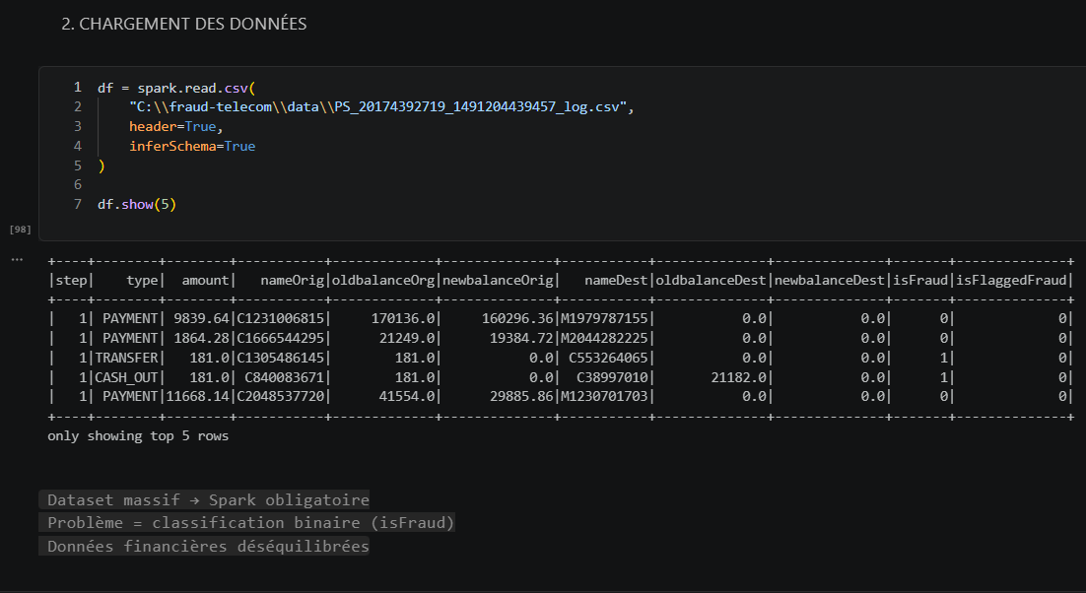Apache Spark permet un traitement rapide et optimisé des données massives grâce au calcul distribué.

2.5 Nettoyage et prétraitement des données
Avant l’entraînement des modèles de Machine Learning, plusieurs opérations de prétraitement ont été réalisées afin de préparer les données pour l’analyse et la modélisation.
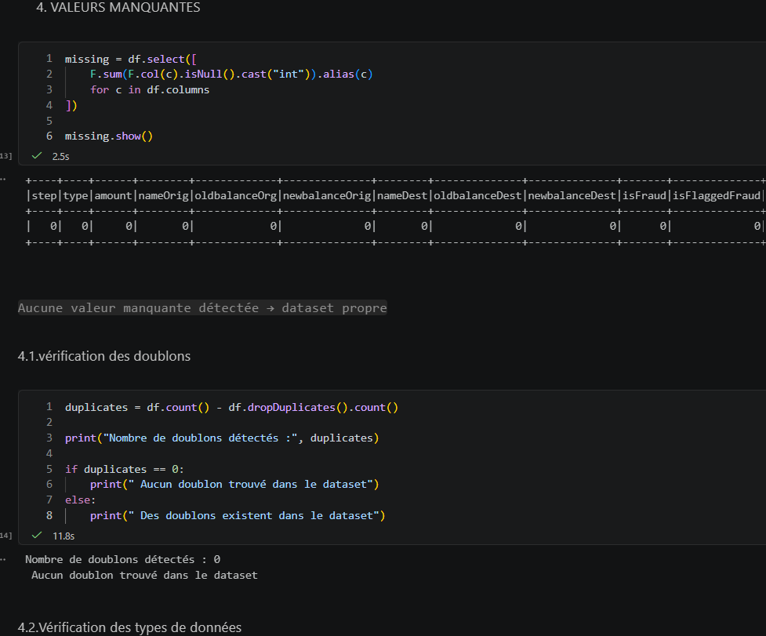
Une vérification du dataset a montré l’absence de valeurs manquantes ainsi que l’absence de doublons. Les principales opérations effectuées sont les suivantes :
- vérification des valeurs manquantes ;
- vérification des doublons ;
- transformation des variables catégorielles ;
- normalisation des données ;
- conversion des types de données.
Le type de transaction a été encodé numériquement afin d’être exploité par les algorithmes de Machine Learning. Certaines variables numériques ont également été normalisées pour améliorer les performances des modèles.

2.6 Analyse exploratoire des données

2.6.1 Distribution des transactions frauduleuses
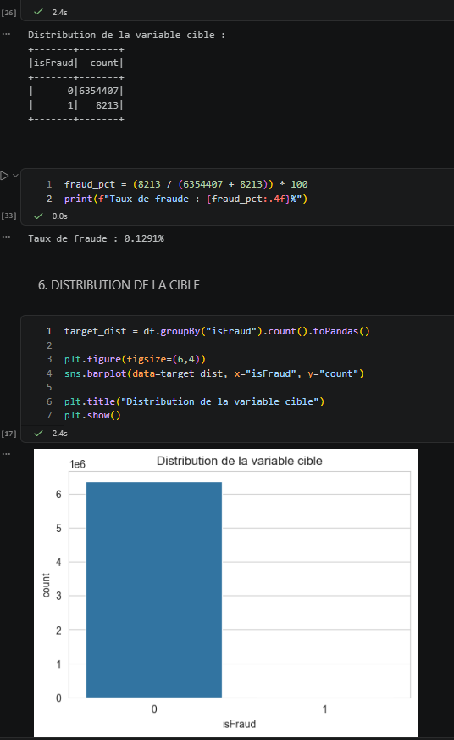
La distribution de la variable cible isFraud montre un fort déséquilibre des classes dans le dataset.
- Les transactions normales (isFraud = 0) représentent environ 6 354 407 opérations.
- Les transactions frauduleuses (isFraud = 1) représentent seulement 8 213 opérations.
Cela signifie que les fraudes constituent une très faible proportion du dataset par rapport aux transactions normales. Le modèle de Machine Learning risque donc d’être biaisé vers la classe majoritaire (transactions non frauduleuses) et de mal détecter les cas de fraude.
Le graphique confirme visuellement ce déséquilibre :
- la barre correspondant à 0 est extrêmement élevée ;
- la barre correspondant à 1 est presque invisible en comparaison.
Ce type de problème est fréquent dans les systèmes de détection de fraude bancaire ou télécom. Pour améliorer les performances du modèle, notamment le rappel (recall) et la détection des fraudes, des techniques de rééquilibrage des données comme SMOTE, l’undersampling ou l’ajustement des poids des classes peuvent être utilisées avant l’entraînement.
Conclusion :
Pour résoudre ce problème, une technique de rééquilibrage des données telle que SMOTE a été utilisée.

2.6.2 Analyse des types de transactions
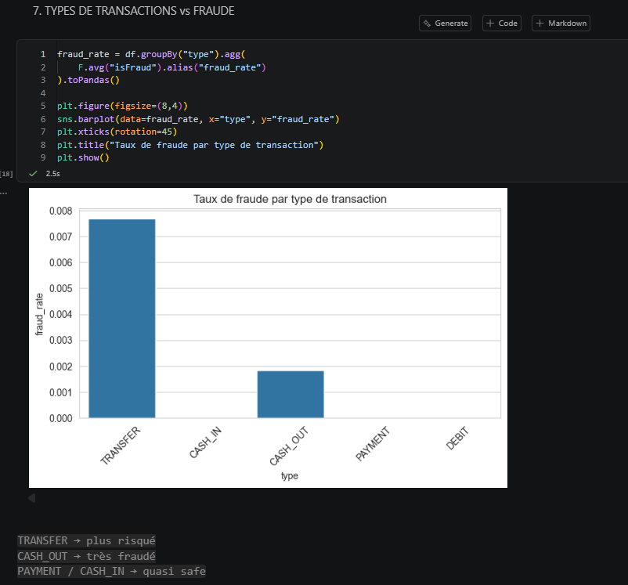
L’analyse du taux de fraude par type de transaction montre que certaines opérations sont beaucoup plus exposées aux activités frauduleuses que d’autres.
Le graphique indique que :
- Les transactions de type TRANSFER présentent le taux de fraude le plus élevé.
- Les transactions CASH_OUT affichent également un taux de fraude important, bien qu’inférieur à celui des transferts.
- Les opérations PAYMENT, CASH_IN et DEBIT ont un taux de fraude quasiment nul.
Cette observation montre que les fraudeurs privilégient principalement :
- les transferts d’argent (TRANSFER) ;
- les retraits ou sorties d’argent (CASH_OUT).
Ces types de transactions sont probablement utilisés pour déplacer rapidement des fonds frauduleux vers d’autres comptes ou pour retirer l’argent après une opération suspecte.
Le graphique met donc en évidence une relation importante entre le type de transaction et la probabilité de fraude. Le type de transaction constitue ainsi une variable explicative pertinente pour l’entraînement du modèle de détection de fraude.
Conclusion :
Les opérations TRANSFER et CASH_OUT sont les plus risquées et concentrent la majorité des comportements frauduleux. Cette information est essentielle pour améliorer les performances du système de détection de fraude et orienter les mécanismes de surveillance vers les transactions les plus sensibles.

2.6.3 Analyse des montants des transactions
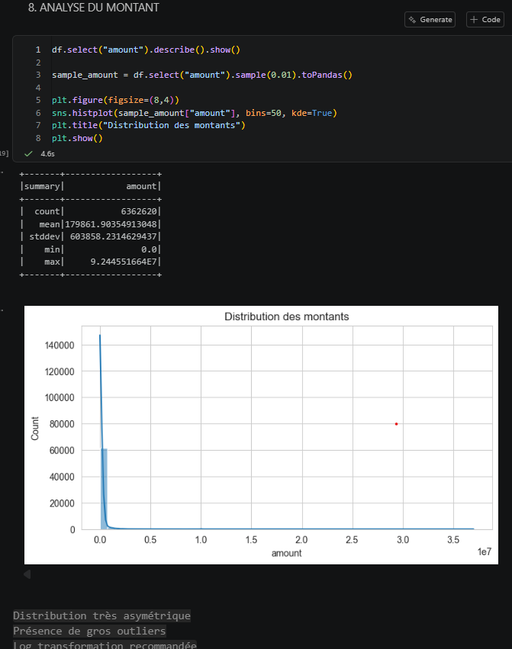
L’analyse de la variable amount montre que les montants des transactions sont très dispersés et fortement asymétriques.
Les statistiques descriptives indiquent que :
- le nombre total de transactions est de 6 362 620 ;
- le montant moyen est d’environ 179 862 ;
- l’écart-type est très élevé (603 858), ce qui traduit une forte variabilité des montants ;
- le montant minimum est de 0 ;
- le montant maximum atteint environ 92 millions, ce qui révèle la présence de transactions extrêmement élevées.
Le graphique de distribution confirme ces observations :
- la majorité des transactions concernent de petits montants ;
- la courbe est fortement concentrée vers les faibles valeurs ;
- quelques transactions présentent des montants très élevés, créant une longue queue à droite (right skewed distribution).
Cette distribution indique la présence de nombreux outliers (valeurs extrêmes). Ces valeurs peuvent influencer négativement certains modèles de Machine Learning sensibles à l’échelle des données.
La variable amount ne suit donc pas une distribution normale. Pour améliorer les performances du modèle, il peut être utile d’appliquer :
- une transformation logarithmique (log transformation) ;
- une normalisation ou standardisation ;
- ou des techniques de traitement des valeurs extrêmes.
Conclusion :
Les montants des transactions sont très déséquilibrés avec la présence de gros outliers. La majorité des opérations portent sur de faibles montants tandis qu’un petit nombre de transactions atteint des valeurs extrêmement élevées. Un prétraitement de cette variable est recommandé avant l’entraînement des modèles de détection de fraude.

2.6.4 Matrice de corrélation
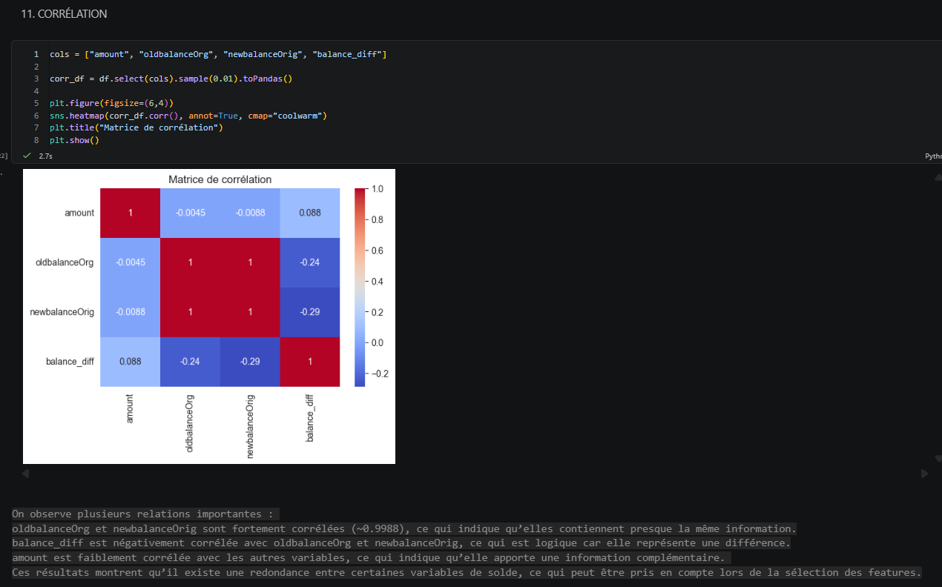
L’analyse de la matrice de corrélation permet d’identifier les relations entre les différentes variables numériques du dataset.
Le graphique montre plusieurs relations importantes :
- Les variables oldbalanceOrg et newbalanceOrig sont très fortement corrélées (corrélation proche de 1). Cela signifie qu’elles contiennent presque la même information, ce qui est logique puisqu’elles représentent le solde du compte avant et après la transaction.
- La variable balance_diff présente une corrélation négative avec oldbalanceOrg et newbalanceOrig. Cela indique que lorsque le solde initial augmente, la différence de solde tend à diminuer.
- La variable amount possède une faible corrélation avec les autres variables. Cela montre que le montant des transactions apporte une information complémentaire et relativement indépendante.
La matrice met également en évidence une possible redondance d’information entre certaines variables financières. Dans un contexte de Machine Learning, des variables fortement corrélées peuvent parfois :
- augmenter la complexité du modèle ;
- provoquer de la multicolinéarité ;
- ou apporter peu d’information supplémentaire.
Ces résultats peuvent donc être utiles lors de la phase de sélection des variables (feature selection). Certaines variables très corrélées pourraient être supprimées ou combinées afin d’améliorer les performances et la stabilité du modèle.
Conclusion :
La matrice de corrélation révèle une forte relation entre les variables de solde (oldbalanceOrg et newbalanceOrig) tandis que amount reste relativement indépendante. Cette analyse permet de mieux comprendre la structure des données et d’identifier les variables les plus pertinentes pour la détection de fraude.

2.6.5 Gestion du déséquilibre des classes
Le dataset PaySim présente un fort déséquilibre entre les classes : les transactions frauduleuses sont très minoritaires par rapport aux transactions normales. Ce déséquilibre peut entraîner un biais du modèle vers la classe majoritaire et réduire la capacité de détection des fraudes.
Afin de corriger ce problème, une technique de pondération des classes a été utilisée à travers le paramètre scale_pos_weight du modèle XGBoost. Cette approche consiste à attribuer un poids plus important à la classe minoritaire (fraudes) durant l’entraînement du modèle.
Le poids est calculé à partir du ratio entre le nombre de transactions normales et le nombre de transactions frauduleuses :
scale_pos_weight = (Nombre de transactions frauduleuses)/(Nombre de transactions normales)

​Cette méthode permet d’améliorer la détection des transactions frauduleuses sans générer artificiellement de nouvelles données, contrairement aux techniques de suréchantillonnage comme SMOTE.

2.7 Conclusion du chapitre
Dans ce chapitre, nous avons présenté le dataset utilisé ainsi que les différentes étapes de prétraitement et d’analyse exploratoire des données. Ces analyses ont permis de mieux comprendre les caractéristiques des transactions financières et de préparer les données pour la phase de modélisation.
Le chapitre suivant portera sur la conception des modèles de Machine Learning et l’évaluation de leurs performances.

CHAPITRE 3: MODÉLISATION ET ÉVALUATION DES PERFORMANCES

3.1 Introduction
Après les étapes de prétraitement et d’analyse exploratoire des données, la phase suivante consiste à construire des modèles de Machine Learning capables de détecter automatiquement les transactions frauduleuses.
Ce chapitre présente les différentes étapes de la modélisation, les algorithmes utilisés ainsi que l’évaluation des performances obtenues.

3.2 Préparation des données pour le Machine Learning
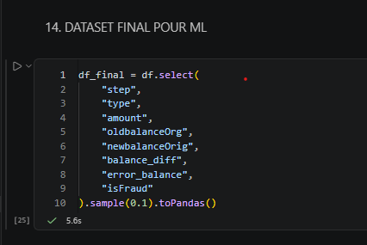
Cette étape correspond à la création du dataset final utilisé pour le Machine Learning.
Le code sélectionne uniquement les variables jugées pertinentes pour l’entraînement du modèle de détection de fraude :
- step : temps ou étape de la transaction ;
- type : type de transaction ;
- amount : montant transféré ;
- oldbalanceOrg : ancien solde du compte émetteur ;
- newbalanceOrig : nouveau solde du compte émetteur ;
- balance_diff : différence de solde ;
- error_balance : erreur ou incohérence dans les soldes ;
- isFraud : variable cible indiquant si la transaction est frauduleuse ou non.
Le dataset est ensuite échantillonné avec : .sample(0.1)
ce qui permet de conserver seulement 10 % des données afin de réduire le temps de traitement et la consommation mémoire lors des expérimentations ou de la visualisation.
Enfin, la conversion :
.toPandas()
transforme les données Spark en DataFrame Pandas pour faciliter leur manipulation avec les bibliothèques Python de Machine Learning et de visualisation.
Conclusion :
Cette étape prépare un dataset propre et optimisé contenant uniquement les variables importantes pour la détection de fraude. La sélection des features permet de simplifier l’apprentissage du modèle tout en conservant les informations essentielles liées aux transactions frauduleuses.

3.3 Modèles de Machine Learning utilisés
Plusieurs algorithmes de classification ont été utilisés afin de comparer leurs performances dans la détection des fraudes.

3.3. XGBoost
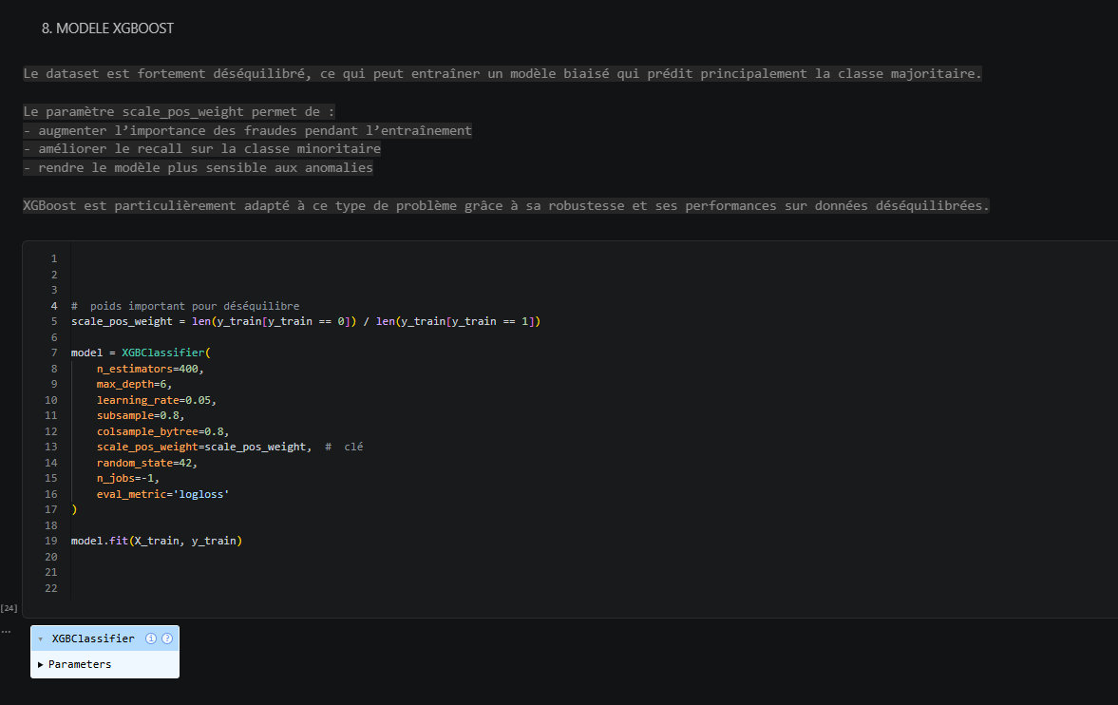

.4 Évaluation des performances
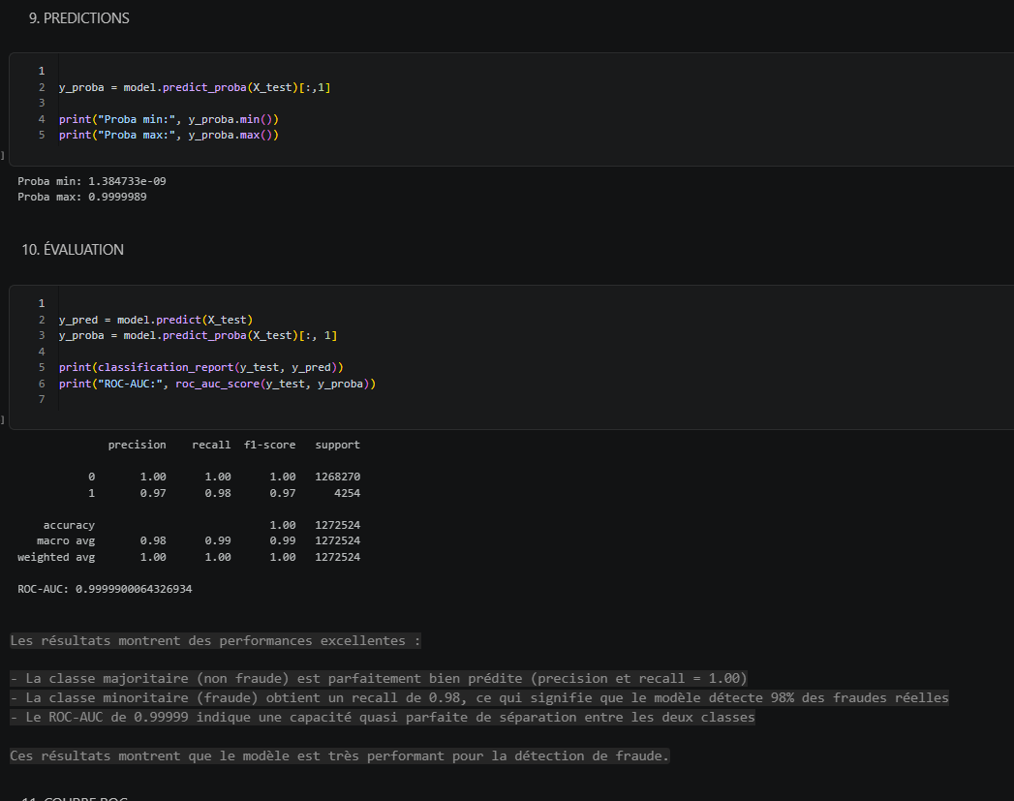
L’évaluation du modèle montre des performances très élevées pour la détection des transactions frauduleuses.
Les probabilités prédites par le modèle varient entre une valeur très proche de 0 et une valeur proche de 1, ce qui indique que le modèle parvient à bien distinguer les transactions normales des transactions frauduleuses.
Les résultats du rapport de classification montrent :
- Pour la classe 0 (transactions non frauduleuses) :
  - précision = 1.00
  - rappel = 1.00
  - F1-score = 1.00
Cela signifie que le modèle identifie presque parfaitement les transactions normales.
- Pour la classe 1 (transactions frauduleuses) :
  - précision = 0.97
  - rappel = 0.98
  - F1-score = 0.97
Le rappel de 0.98 indique que le modèle détecte environ 98 % des fraudes réelles, ce qui est très important dans un système de détection de fraude.
L’accuracy globale du modèle est proche de 100 %, mais dans un problème déséquilibré, cette métrique seule n’est pas suffisante. Les métriques precision, recall et F1-score sont donc plus pertinentes.
Le score ROC-AUC = 0.99999 montre une capacité quasi parfaite du modèle à séparer les deux classes :
- une transaction frauduleuse ;
- une transaction normale.
Plus le ROC-AUC est proche de 1, plus le modèle est performant.
Conclusion :
Le modèle obtenu présente d’excellentes performances pour la détection de fraude. Il parvient à détecter la grande majorité des transactions frauduleuses tout en maintenant très peu de fausses alertes. Les résultats montrent que le modèle est robuste et bien adapté au problème étudié.

3.5 Courbe ROC et AUC
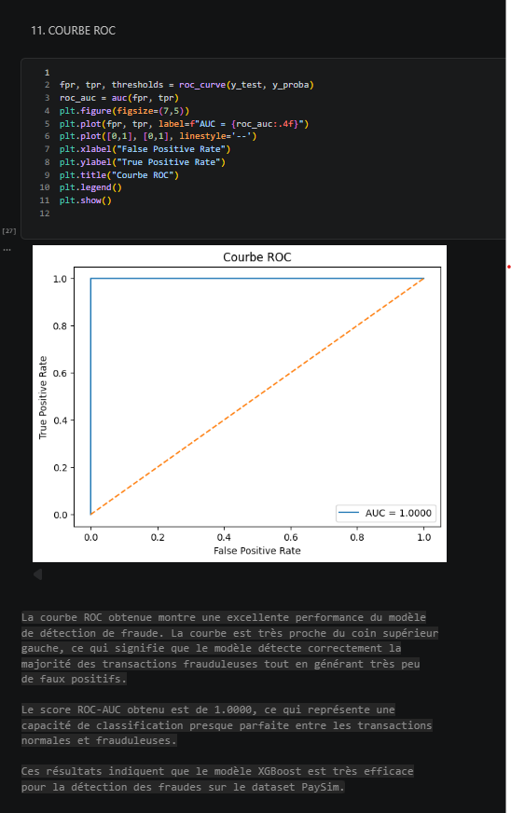
La courbe ROC obtenue montre une excellente capacité du modèle à distinguer les transactions frauduleuses des transactions normales.
La courbe est située très proche du coin supérieur gauche du graphique, ce qui indique :
- un taux de vrais positifs (True Positive Rate) très élevé ;
- un taux de faux positifs (False Positive Rate) très faible.
La ligne diagonale en pointillés représente un classificateur aléatoire. Comme la courbe ROC du modèle est largement au-dessus de cette ligne, cela confirme que le modèle possède une très bonne capacité de classification.
Le score AUC = 1.0000 indique une performance presque parfaite :
- une valeur proche de 1 signifie que le modèle sépare très efficacement les deux classes ;
- une valeur proche de 0.5 correspondrait à une prédiction aléatoire.
Dans ce cas, le modèle parvient presque toujours à attribuer une probabilité plus élevée aux transactions frauduleuses qu’aux transactions normales.
Ces résultats montrent que le modèle XGBoost est particulièrement performant pour la détection de fraude sur le dataset PaySim. Il détecte efficacement les opérations frauduleuses tout en générant très peu de fausses alertes.
Conclusion :
La courbe ROC confirme les excellentes performances du modèle de détection de fraude. Avec un score AUC proche de 1, le modèle présente une capacité de classification quasi parfaite et constitue une solution efficace pour identifier les transactions frauduleuse
3.6 Conclusion du chapitre
Dans ce chapitre, nous avons présenté les différentes étapes de modélisation ainsi que les méthodes d’évaluation utilisées pour mesurer les performances des modèles de détection de fraude.
Les résultats obtenus montrent l’efficacité des techniques de Machine Learning dans l’identification des transactions frauduleuses. Le chapitre suivant portera sur la conception et la présentation du dashboard interactif développé avec Streamlit.

CHAPITRE 4 : CONCEPTION ET RÉALISATION DU DASHBOARD
4.1 Introduction
Pour faciliter l’exploitation du système de détection de fraude, un dashboard web interactif a été développé avec Streamlit. Cette interface permet de visualiser les données, d’analyser les statistiques et d’afficher les résultats des modèles de Machine Learning de manière simple et intuitive.
L’application est composée de plusieurs modules : chargement des données, visualisation, analyse statistique, prédiction des fraudes et affichage des performances des modèles. Le dashboard présente les principales statistiques du dataset (nombre de transactions, nombre de fraudes, types de transactions et statistiques descriptives) ainsi que plusieurs visualisations interactives telles que des histogrammes, diagrammes circulaires, courbes ROC, graphiques de distribution et matrices de corrélation.
Le système permet également de prédire automatiquement si une transaction est frauduleuse ou non à partir des données saisies par l’utilisateur. Les résultats obtenus montrent d’excellentes performances avec une précision proche de 100 %, un rappel de 98 % pour les fraudes et un score ROC-AUC de 0,99999, indiquant une très forte capacité à distinguer les transactions frauduleuses des transactions normales.
Le développement du dashboard s’appuie principalement sur Streamlit pour l’interface utilisateur, Plotly pour les visualisations interactives, Pandas pour la manipulation des données et Scikit-learn pour les modèles de Machine Learning. L’interface facilite ainsi l’analyse des données, l’interprétation des résultats et la prise de décision.
Malgré ces performances, certaines limites subsistent, notamment l’utilisation d’un dataset simulé, l’absence de traitement en temps réel et les contraintes matérielles. Parmi les perspectives d’amélioration figurent l’intégration du Deep Learning, le déploiement dans le cloud, la connexion à des bases de données réelles et le développement d’un système de détection en temps réel.
4.2 Conclusion du chapitre
En conclusion, le dashboard réalisé constitue un outil efficace pour la visualisation, l’analyse et la détection des fraudes, tout en offrant une interface conviviale adaptée aux besoins des utilisateurs.

CONCLUSION GÉNÉRALE
Ce projet tutoré a permis de concevoir et de développer un système intelligent de détection de fraude télécom basé sur les technologies du Big Data et du Machine Learning. L’objectif était de détecter automatiquement les transactions frauduleuses à partir d’un volume important de données financières simulées.
Pour y parvenir, plusieurs étapes ont été réalisées : collecte et préparation des données, traitement avec Apache Spark, analyse exploratoire, entraînement de modèles de Machine Learning et développement d’un dashboard interactif avec Streamlit. Afin de prendre en compte le déséquilibre entre les transactions normales et frauduleuses, une pondération des classes a été appliquée dans le modèle XGBoost à l’aide du paramètre scale_pos_weight.
Les résultats obtenus montrent que le modèle est capable de détecter efficacement les fraudes avec d’excellentes performances. Le dashboard développé facilite la visualisation des données, l’analyse des résultats et l’utilisation du système par les utilisateurs.
Malgré certaines limites, notamment l’utilisation d’un dataset simulé et l’absence d’un traitement en temps réel, cette solution constitue une base solide pour la mise en œuvre de systèmes de détection de fraude plus avancés.
Comme perspectives, il serait intéressant d’intégrer des techniques de Deep Learning, de mettre en place une détection en temps réel, d’utiliser des données réelles provenant d’opérateurs télécom et de déployer la solution sur une infrastructure cloud.
En somme, ce projet a permis de mettre en pratique les connaissances acquises en Intelligence Artificielle, Big Data, Data Science et développement d’applications, tout en apportant une réponse à un problème important de sécurité numérique.

